日本視覚学会2016年夏季大会＠新潟 2016/8/18
RGBを原色とする減法混色の並置混色のアルゴリズムとその応用
北岡明佳（立命館大学総合心理学部）

並置混色においても加法混色と減法混色は区別でき、加法混色の原色はRGB（赤・緑・青）、減法混色の原色はCMY（シアン・マゼンタ・イエロー）である。今回開発したアルゴリズムでは、減法混色の原色としてRGBを用いることを実現した。本発表では、このアルゴリズムの明るさの錯視への応用をデモする。同様に、加法混色の原色としてCMYを用いるアルゴリズムも開発した。

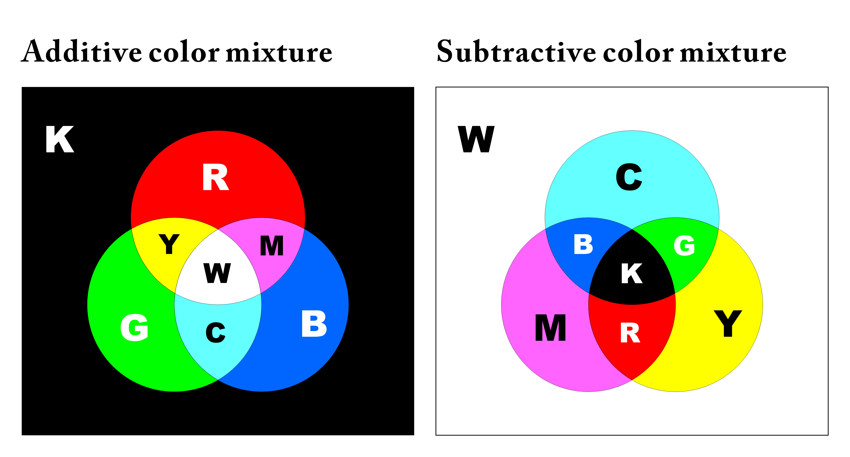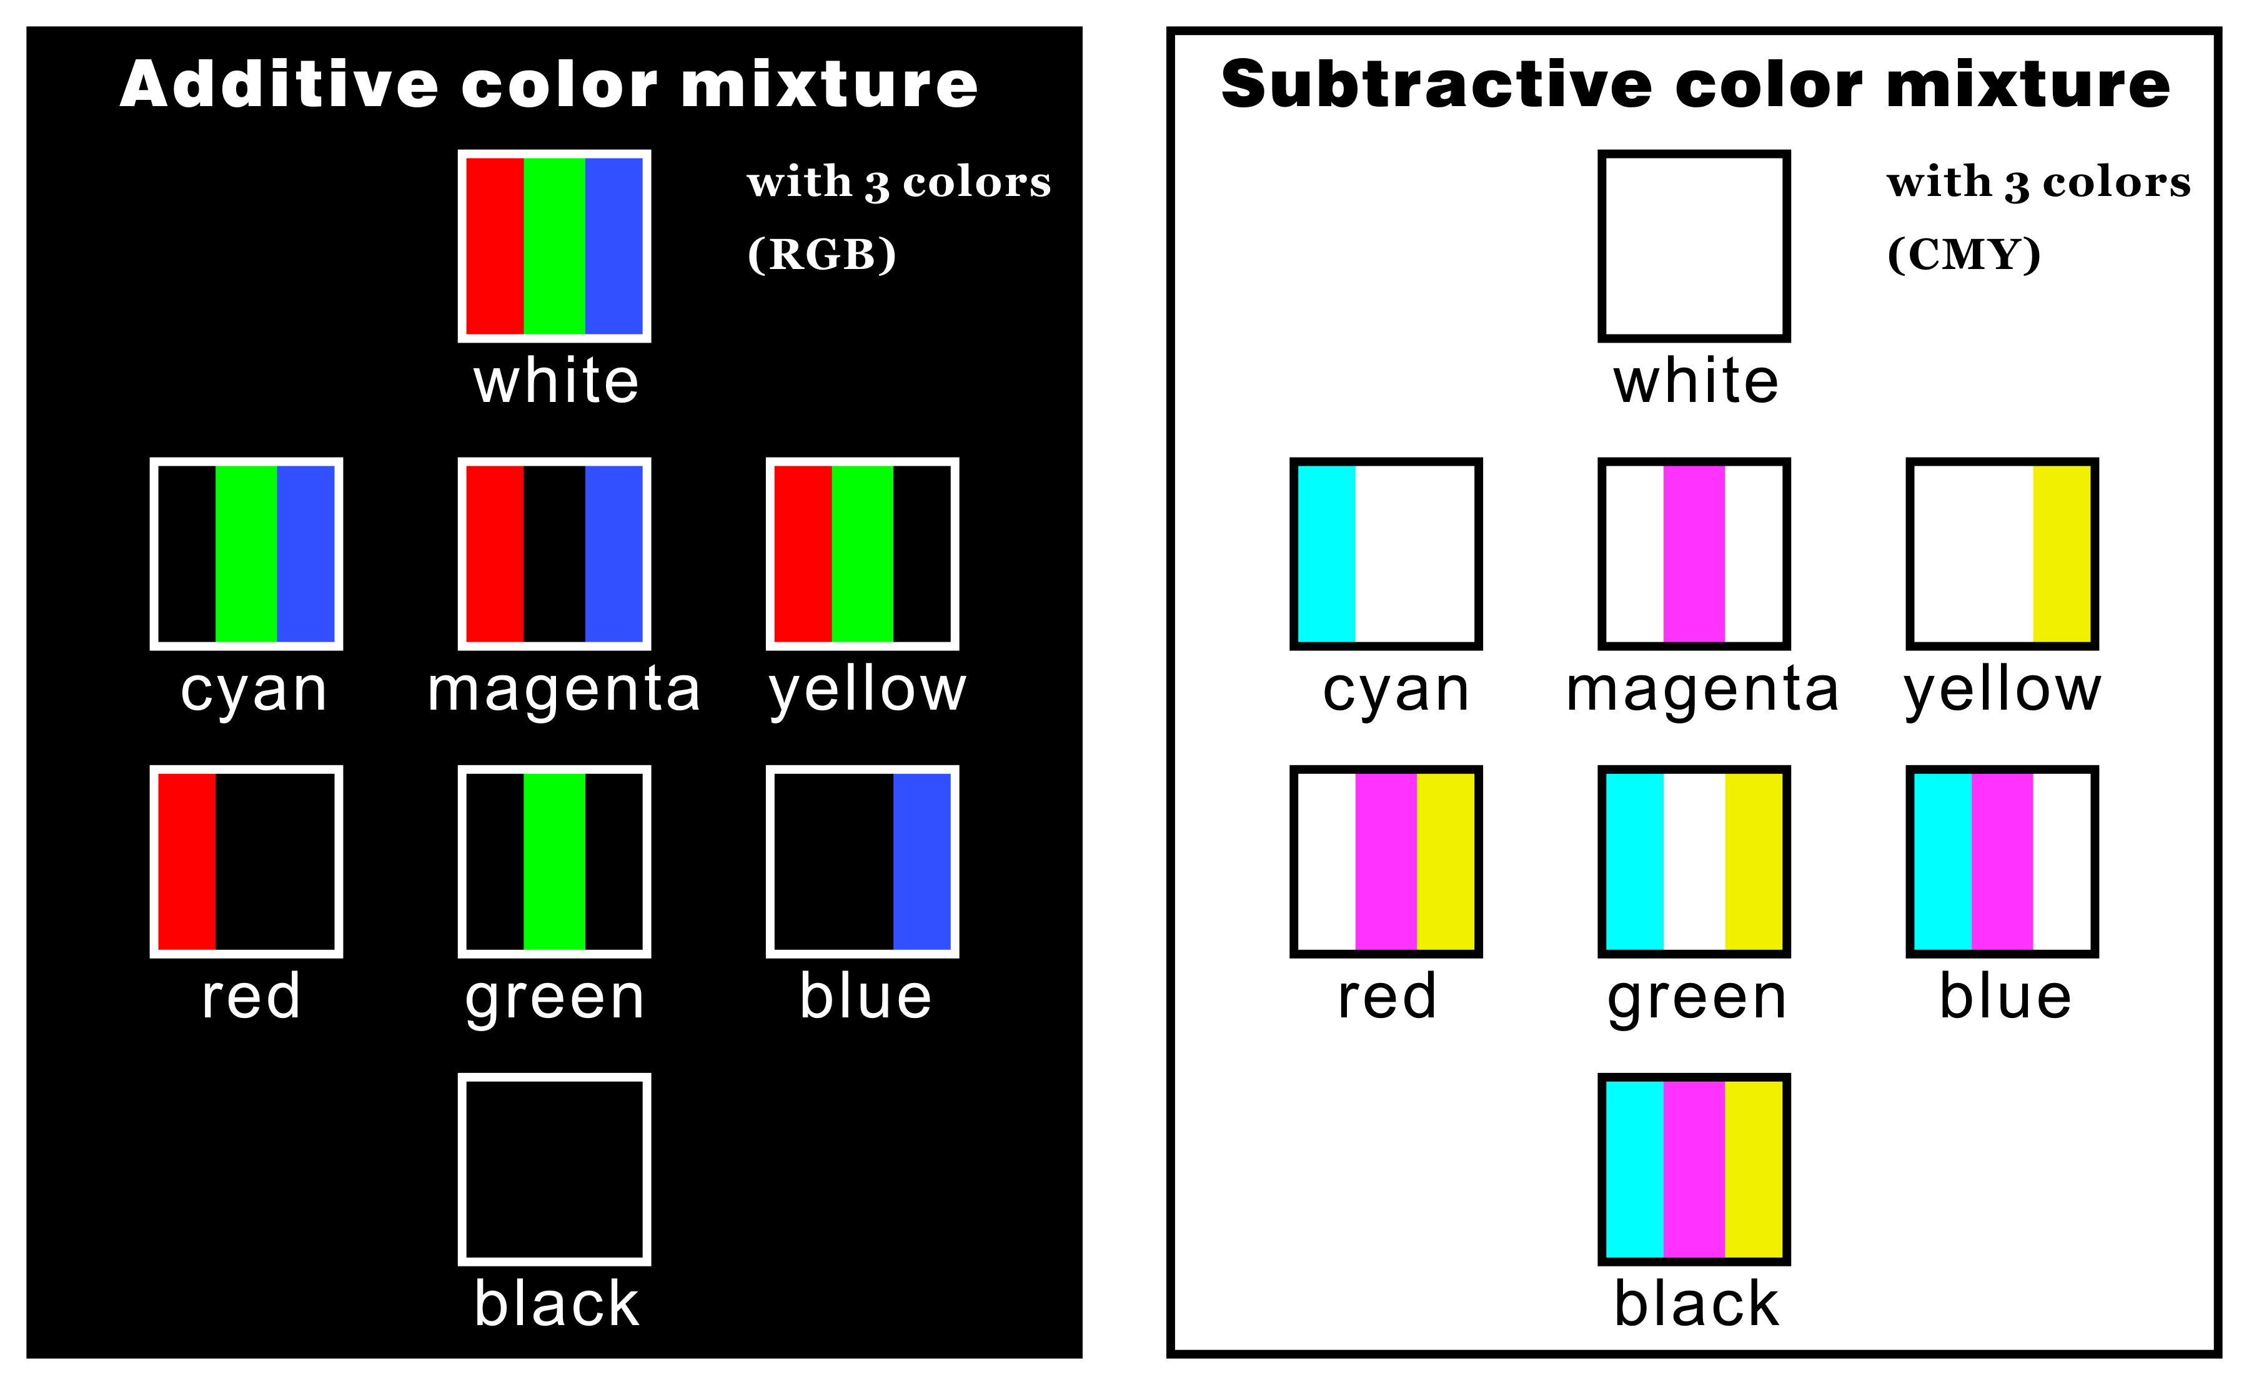
同時的あるいは継時的混色（左は加法混色、右は減法混色） 並置混色（左はRGB加法混色、右はCMY減法混色）

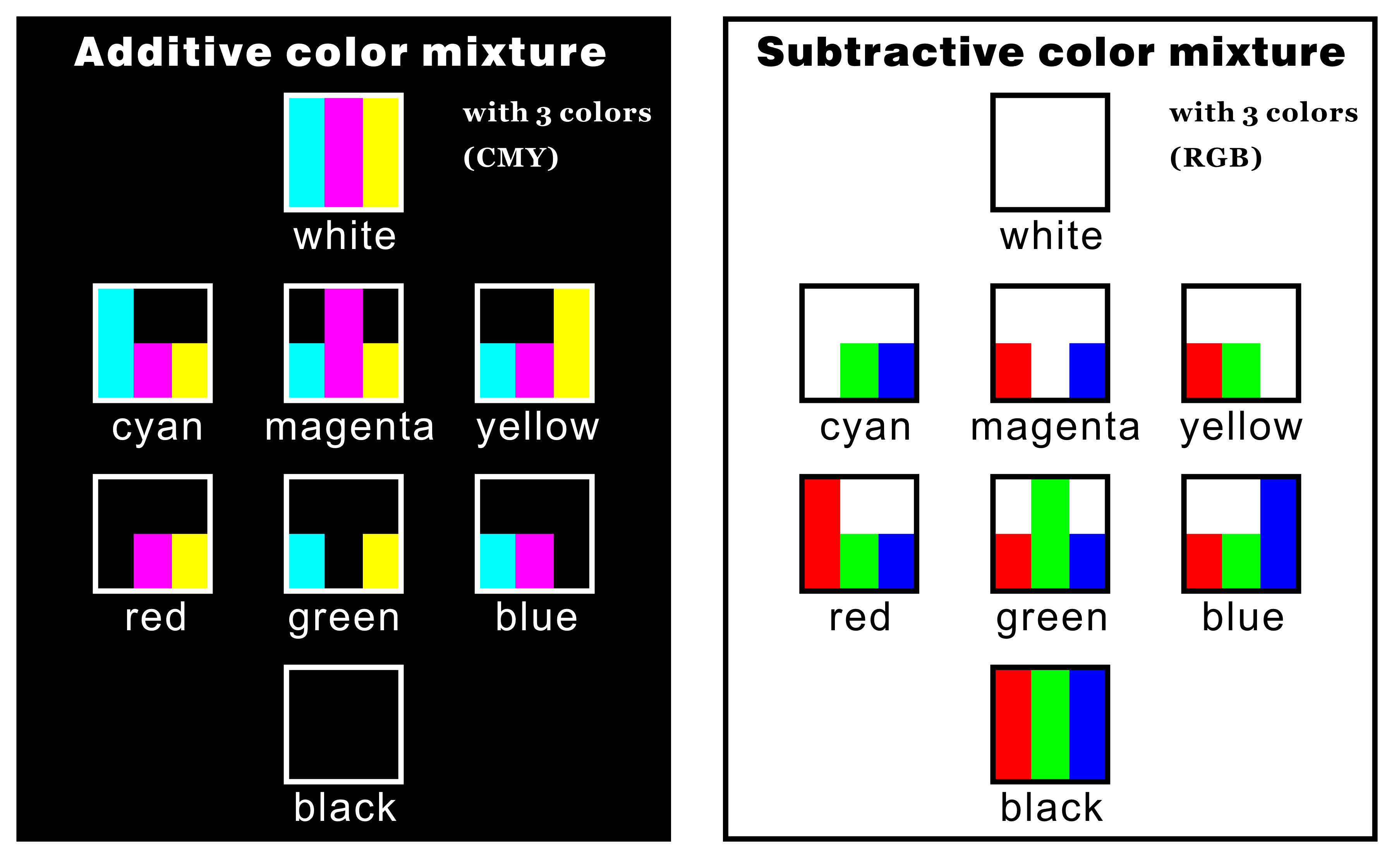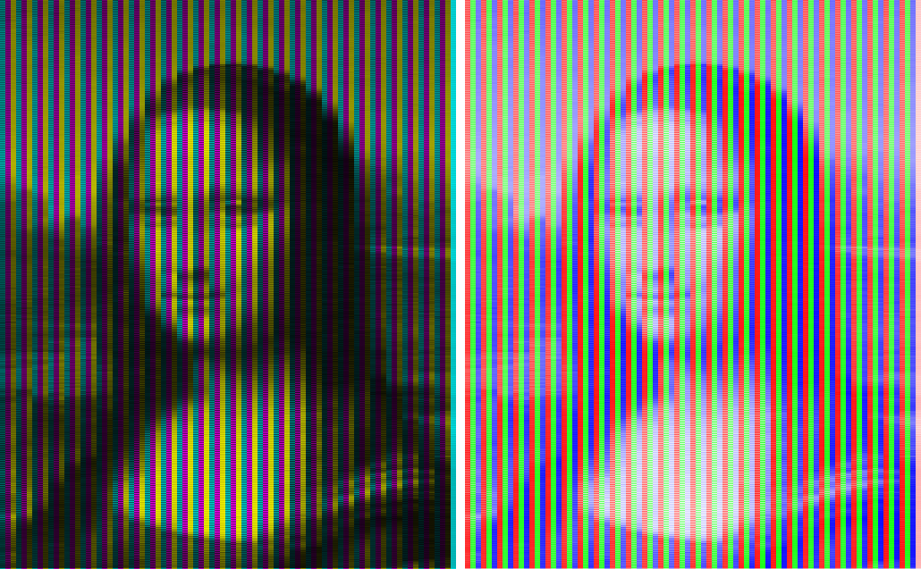
並置混色（左はCMY加法混色、右はRGB減法混色）new! CMY加法混色（左）とRGB減法混色（右）のモナリザ


【開発された錯視図形】
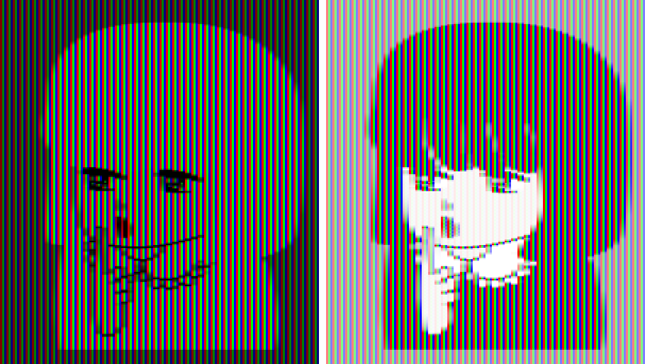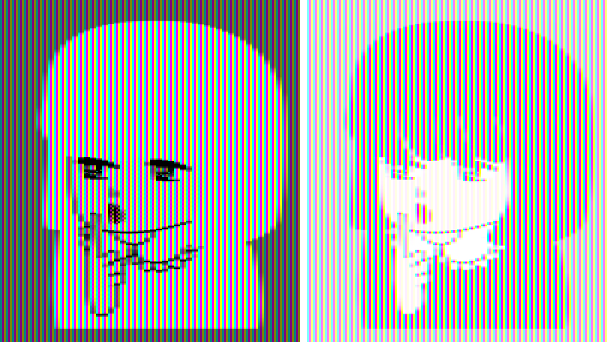
左はRGB加法混色（従来型）、右はRGB減法混色（新型）。 左はCMY加法混色（新型）、右はCMY減法混色（従来型）。
左の画像の髪と服は白く見え、右の画像では黒く見えるが、いずれも同一のRGBの縞である。
左の画像の髪と服は白く見え、右の画像では黒く見えるが、いずれも同一のCMYの縞である。

